**Laboratorio Análisis de Datos de Ventas Mensuales**

GitHub: [BigData/Grupo13_Zeballos_Cagna_Sposito.ipynb at main · ArtiusPhoenix/BigData (github.com)](https://github.com/ArtiusPhoenix/BigData/blob/main/Grupo13_Zeballos_Cagna_Sposito.ipynb)

1. **Comportamiento de las ventas en los distintos meses:**

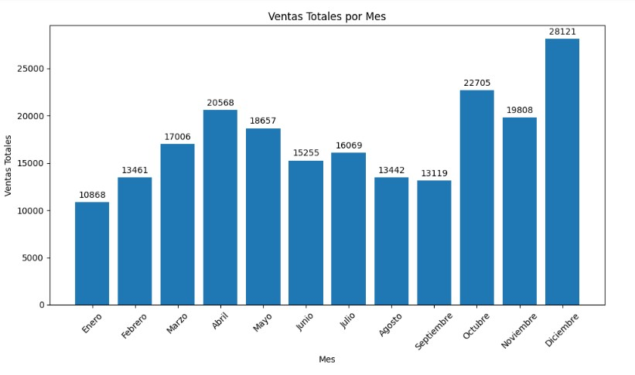

● ¿Cómo variaron las ventas a lo largo de los diferentes meses?

Las ventas en líneas generales tuvieron una tendencia ascendente con leves caídas salvo excepciones, comenzando de forma ascendente desde Enero a Abril, luego atravesando una intervalo de bajada y subida para finalmente ascender bastante en el último mes (Diciembre).

● ¿Hubo algún mes que se destacó en términos de ventas?

Si, en este caso fue Diciembre donde las ventas se elevaron de forma considerable, posiblemente el factor de este aumento se deba a las fiestas navideñas que se dan a fin de año, luego, otro mes que se destaco es Octubre y finalmente en tercer lugar Abril.

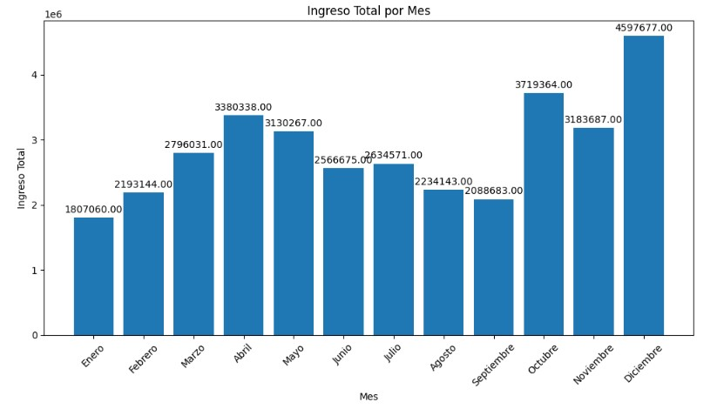

● ¿Cuál es el ingreso total generado por mes?

En la imagen superior se dejaron los datos de ingresos totales por mes, el valor puesto a continuación es un aproximado de los ingresos por mes:  
  
**Enero:** 1.8 Millones.  
**Febrero:** 2.1 Millones.  
**Marzo:** 2.7 Millones.  
**Abril:** 3.3 Millones.  
**Mayo:** 3.1 Millones.  
**Junio:** 2.5 Millones.

**Julio:** 2.6 Millones.  
**Agosto:** 2.2 Millones.  
**Septiembre:** 2.08 Millones.  
**Octubre:** 3.7 Millones.

**Noviembre:** 3.1 Millones.

**Diciembre:** 4.5 Millones.

1. **Optimización de la publicidad y patrón de ventas por hora:**

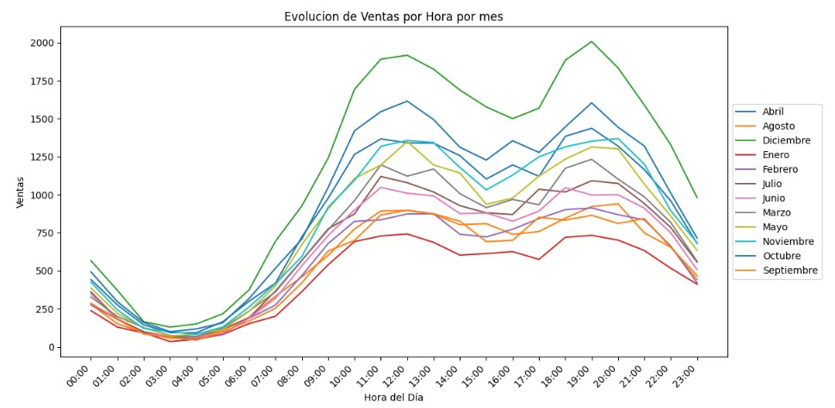

● ¿Cuál es el momento ideal del día para presentar la publicidad y aumentar la probabilidad de compra?

El momento ideal para presentar una publicidad aumentando las ventas de los productos y maximizando los ingresos es entre las 13 y 16 horas ya que es el pico bajo donde decrece el grafico en todos los meses y con una buena publicidad se podría elevar las ventas para que este a la par de los otros dos picos o al menos este mas cerca.

● ¿Cómo cambian los patrones de ventas por hora a lo largo del año?

Generalmente en la mayoría de meses son similares sobre todo a partir de las 10 a las 12 que presenta varios picos altos y ocurre lo mismo a partir de las 17 hasta las 20, sin embargo se nota una diferencia en el horario de 13 a 16 donde suele crecer más las ventas en meses como Abril y Octubre

● ¿Hay modificaciones en los patrones de ventas durante las horas de mayor actividad en los distintos meses?

Si sobre todo en los meses de Marzo, Junio y Julio que tiende a no aumentar mucho las ventas en el mismo horario que en otro meses alcanza su pico máximo además de que en el caso de Mayo se ve que hay un pico mas bajo de lo habitual que en otros meses.

1. **Distribución de ventas por ubicación:**

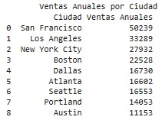

● ¿En qué ciudades se han registrado las mayores ventas?

Las ciudades en donde mayor éxito de ventas se presencio fueron San Francisco en California, Los Angeles también de California, Nueva York del estado homónimo y en cuarta posicion Boston de Massachusetts.

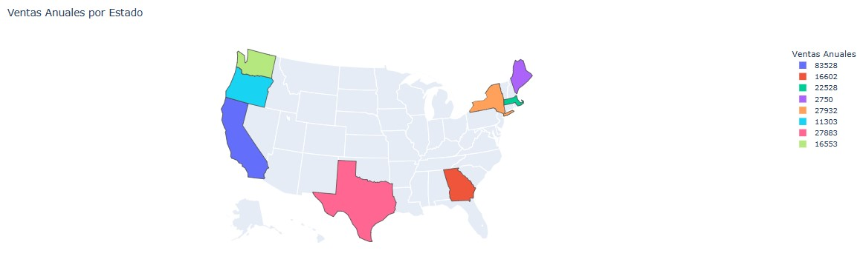

● ¿Cómo se comparan las ventas en diferentes estados o regiones?

Las ventas en los diferentes estados/regiones se desarrollan de la siguiente manera en base a la imagen:  
  
El estado que mas ventas cosecho fue el de California con un aproximado de 83 mil ventas, en segundo lugar, se ubica el estado de New York con 27 mil ventas rozando las 28 mil, en el siguiente lugar de color rosa esta el estado de Texas con 27 mil ventas y luego siguen Massachusetts (22 mil), Georgia (16 mil), Washington (16 mil), Oregon (11 mil) y Maine (2 mil).

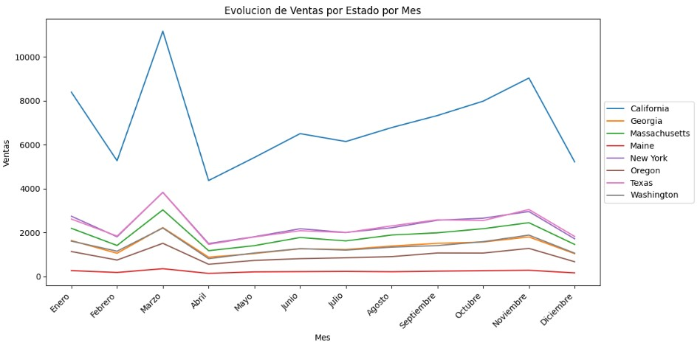

● ¿Existe variación en las ventas por estado a lo largo de los meses?

Si, varía según el caso pero existe una variación de ventas a lo largo de los meses por ejemplo en California se puede ver como pasado el mes de Abril tiene una abrupta caída aunque sube progresivamente hasta Diciembre que tiene otro descenso, luego en estados como Maine la tendencia de ventas es estable con un pequeño incremento de las ventas en Marzo mientras que en el resto de estados se ve algo similar entre si, un aumento en Abril, una brusca caída en Mayo y un pequeño pero progresivo aumento hasta Diciembre.

1. **Análisis del producto más vendido:**

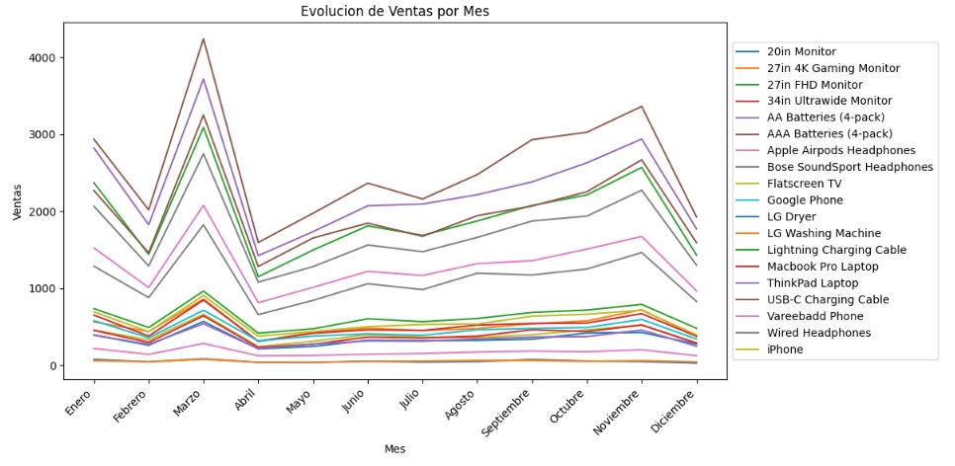

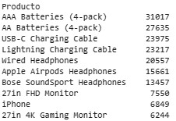

● ¿Cuál es el producto más vendido en general y en cada mes?

En general se puede ver que el producto que los clientes mayormente suelen comprar es el paquete de batería AAA que tiene 4 unidades en un pack, en cuanto a la evolución de cada mes las baterías AAA siguen siendo el producto mas vendido seguido en algunos caso por otros productos como baterías AA, cable USB tipo C y cable de carga siendo este ultimo el tercero mas vendido en Enero.

● ¿Qué factores crees que han contribuido al éxito de ese producto en particular?

Los factores pueden ser diversos y varían según el caso pero estos podrían ser:  
  
A) Posiblemente el principal factor sea el precio del producto ya que al tratarse de pilas estas poseen un precio unitario barato y son las mas pedidas en comparación a otros productos con precios mínimamente superiores.

B) El uso de pilas en aparatos electrónicos como juguetes, controles, linternas y demás artilugios sobre todo en fechas como Navidad que se suelen regalar varios de estos insumos electrónicos.  
  
C) El consumo de las mismas en controles de consolas Xbox que suelen utilizar pilas para su durabilidad y son muy populares en los Estados Unidos.

1. **Tendencia ventas:**

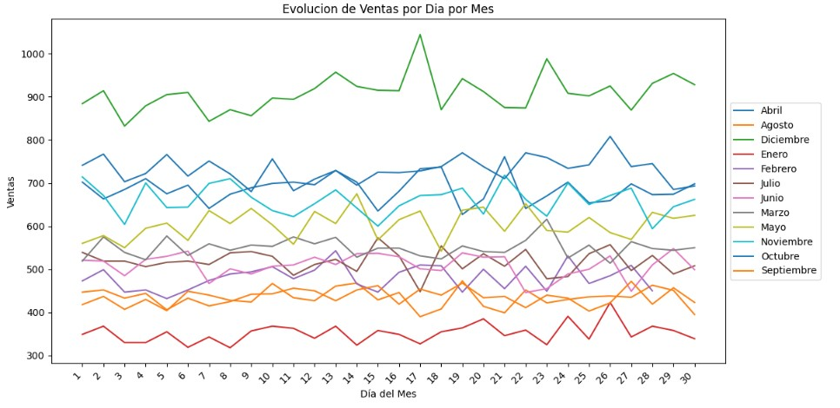

● ¿Existe alguna tendencia o patrón en las ventas que se repita a lo largo de los días en los diferentes meses?

En cuanto a las ventas si existe un patron, por ejemplo en meses como Diciembre u Octubre se puede observar un aumento de ventas cercano a los días festivos como lo son Navidad y Halloween, luego en general en los demás meses se puede observar que el patron es muy cambiante sin embargo poseen puntos en común como que por ejemplo en varios de estos meses las ventas son mayores a mitad de mes y tienden a bajar sobre el final del mismo.

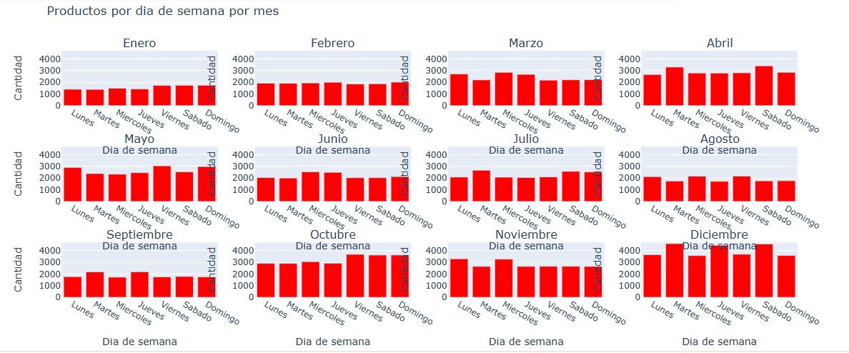

● ¿Cómo varían las ventas a lo largo de los diferentes días de la semana?

Generalmente los días que mayor ventas se realizan son los fin de semanas a nivel anual, si bien mes a mes varían las ventas en cada día uno de los que se mantiene estables es el Miércoles vendiendo cifras similares en la mayoría de meses

● ¿Se observa alguna diferencia significativa en las ventas entre los días laborables y los fines de semana?

Si sobre todo en los meses de Enero y Octubre donde las ventas en el fin de semana son considerablemente mas altas que en los días laborales, aunque en estos se ve mayor estabilidad de ventas sobre todo en los días Lunes y Martes

1. **Impacto de eventos especiales en las ventas:**

● ¿Se ha observado algún aumento o disminución significativa en las ventas en días cercanos a eventos especiales, como días festivos?

En el caso de eventos como Navidad, Halloween, Dia de la Independencia, entre otros si se noto un aumento de ventas en los 10 días previos a los festejos.

● ¿Qué eventos específicos han tenido un impacto notable en el comportamiento de las ventas y cómo se manifestó ese impacto?

El evento que mayor impacto causo fue Navidad pues se ve como a partir del 16 hasta el 25 de Diciembre las ventas alcanzaron dos picos altos donde se vendió mucha mercadería y por ende significo un aumento exponencial de ingresos